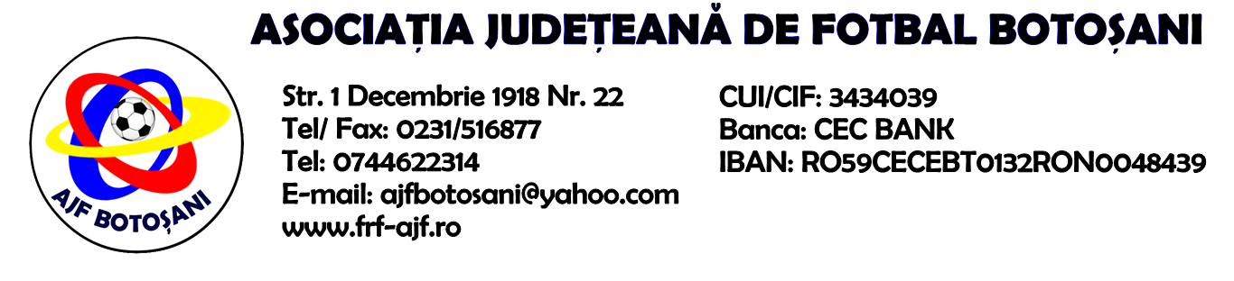

H O T A R A R E A
Nr. 112 din 15.09.2022.

Comisia de Disciplina din cadrul Asociatiei Judetene de Fotbal Botosani intrunita la data de mai sus, in urma deliberarii a luat urmatoarele masuri:
1. Dupa jocul AFC Sulita & ACS Rapid Ungureni jucatorul Ginga Cosmin(AFC Sulita) se sanctioneaza cu suspendare pentru 1(una) etapa si aplicarea unei penalitati sportive in cuantum de 30 lei conform art.63,alin.1,lit.g) si art.63,alin.2 raportat la art.44.63.2.1 din Regulamentul Disciplinar.
2. Dupa jocul AS Unirea Saveni & CS Partizanul Tudora jucatorul Galan Ionut(CS Partizanul Tudora) se sanctioneaza cu suspendare pentru 1(una) etapa si aplicarea unei penalitati sportive in cuantum de 30 lei conform art.63,alin.1,lit.g) si art.63,alin.2 raportat la art.44.63.2.1 din Regulamentul Disciplinar.
3. Dupa jocul AS Unirea Saveni & CS Partizanul Tudora jucatorul Radu Emanuel(CS Partizanul Tudora) se sanctioneaza cu suspendare pentru 1(una) etapa si aplicarea unei penalitati sportive in cuantum de 30 lei conform art.63,alin.1,lit.g) si art.63,alin.2 raportat la art.44.63.2.1 din Regulamentul Disciplinar.
4. Dupa jocul AS Viitorul Broscauti 2019 & ACS Inter Dorohoi jucatorul Bejinariu Lucian(ACS Inter Dorohoi) se sanctioneaza cu suspendare pentru 1(una) etapa si aplicarea unei penalitati sportive in cuantum de 30 lei conform art.63,alin.1,lit.e) si art.63,alin.2 raportat la art.44.63.2.1 din Regulamentul Disciplinar.
5. Dupa jocul ACS Unirea Curtesti & ACS Prosport Vf.Campului jucatorul Boscu Ovidiu(ACS Prosport Vf.Campului) se sanctioneaza cu suspendare pentru 2(doua) etape si aplicarea unei penalitati sportive in cuantum de 75 lei, conform art.63.alin.1,lit.f) si art.63.alin.2.2 coroborat la art.47.63.2.4,lit.a) din Regulamentul Disciplinar.
6. Dupa jocul Speranta Dumbravita & Zorile Havarna jucatorul Barnea Alexandru(Zorile Havarna) se sanctioneaza cu suspendare pentru 2(doua) etape si aplicarea unei penalitati sportive in cuantum de 50 lei, conform art.63.alin.1,lit.f) si art.63.alin.2.2 coroborat la art.47.63.2.4,lit.a) din Regulamentul Disciplinar.
7. Dupa jocul Azurii 92 Mileanca& AFC Roma , echipa Azurii 92 Mileanca este sanctionata cu pierderea jocului prin forfait (0-3) si aplicarea unei penalitati sportive in cuantum de 100 de lei in temeiul art.83,alin.13 din Regulamentul Disciplinar.
8. Dupa jocul Speranta Dumbravita & Zorile Havarna se sanctioneaza clubul Zorile Havarna cu aplicarea unei penalitati sportive de 200 lei conform art.83,alin.2, lit.e) din Regulamentul Disciplinar, iar clubul Speranta Dumbravita se sanctioneaza cu avertisment pentru masuri organizatorice deficitare .
9. Dupa jocul ACS Sportul Flamanzi & Spicul Iacobeni se sanctioneaza clubul Spicul Iacobeni cu aplicarea unei penalitati sportive de 200 lei conform art.83,alin.2, lit.e) din Regulamentul Disciplinar, iar clubul ACS Sportul Flamanzi. se sanctioneaza cu avertisment pentru masuri organizatorice deficitare .

Masurile luate pot fi atacate cu apel in termen de 5 zile de la publicarea lor pe site-ul www.frf-ajf.ro/botosani conf.art.117, pct.5 din Regulamentul Disciplinar.

Comisia de Disciplina

